MyEclipse 突然出现 Error starting Tomcat 6.x server 问题的解
(2014-08-12 10:04:49)
转载▼
标签：  管理员  原文  myeclipse  error  tomcate | 分类： 编程技术

原因：可能是哪个软件给MyEclipse访问jvm的链接给阻止了！
打开MyEclipse 的Tomcat的时候突然出现 Error starting Tomcat 6.x server 错误。
修改方案：运行cmd，netsh winsock reset，这个是重置winsock，可能是那个软件篡改了winsock
但是在修改 cmd的过程中又总是出现 “请求的操作需要提升(作为管理员运行)。”，接着就是具体步骤：在C:\Windows\System32下找到cmd.exe程序，右击“以管理员身份运行” 这样再输入上面的修改命令即可；
- 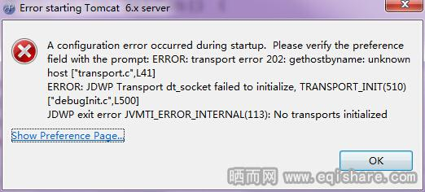
原文地址：http://www.eqishare.com/read.php?tid-1027.html

